สำนักงานประชาสัมพันธ์จังหวัดฉะเชิงเทรา

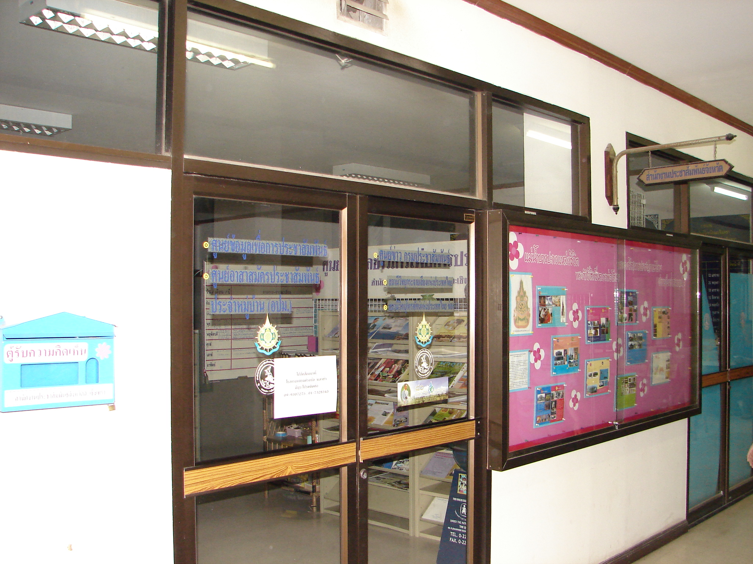

ตั้งอยู่
ศาลากลางจังหวัดฉะเชิงเทรา ชั้น 1
ถนนเรืองวุฒิ ตำบลหน้าเมือง
อำเภอเมือง จังหวัดฉะเชิงเทรา
หมายเลขโทรศัพท์ 0-3851-4794
โทรสาร 0-3881-4383

